URWERK – Naissance de la ligne UR-100V Time and Culture

Genève, le 23 mars 2022.
Ecrire le temps, retranscrire l’impalpable, donner corps aux heures qui passent. Depuis des millénaires, voici l’une des « missions impossibles » assignées aux maîtres du temps. Des pyramides de la Cité de Ur aux gnomons venus de Chine, en passant par les calendriers lunaires gravés dans la roche, ils n’ont cessé de redoubler de génie, d’inventivité, voire de pugnacité pour témoigner de l’écoulement des jours et des heures. C’est à ce travail quasi-héroïque qu’URWERK rend hommage aujourd’hui avec sa nouvelle ligne 100V Time and Culture. En voici le premier épisode basé sur une idée originale de SJX.
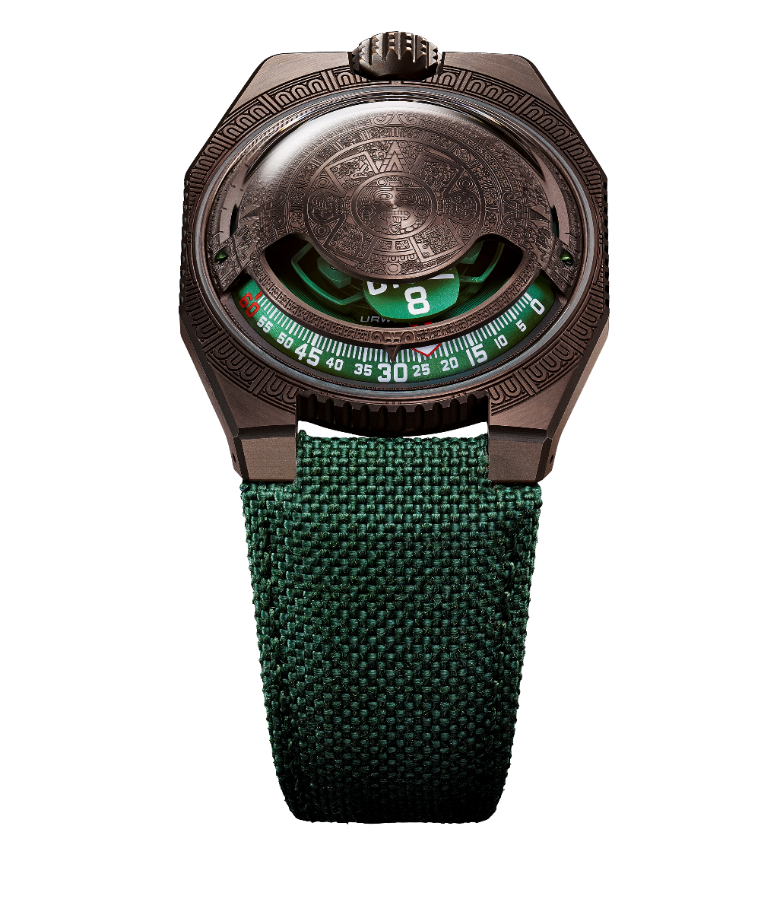

La nouvelle ligne de la 100V, dédiée aux perceptions du temps à travers les âges et les cultures, a pris pour nom Time and Culture. « Cette ligne parle de l’Histoire, des Cultures, de notre place sous les étoiles, des recherches et des observations qui ont été menées sous toutes les latitudes en prenant pour source de connaissance ce même ciel au-dessus de nos têtes. Je suis toujours fasciné de voir que ces observations uniques, faites à des milliers de kilomètres de distance, ont donné naissance à un langage universel, celui du temps » nous explique Martin Frei, co-fondateur d’URWERK. C’est donc littéralement un voyage dans l’espace-temps qui nous est offert. Et pour matérialiser un tel périple, la UR-100V, mêlant des indications exprimées en minutes et en kilomètres, s’avérait être le véhicule idéal.

La première escale de la ligne 100V Time and Culture nous emmène vers les contrées d’Amérique Centrale, aux environs de l’an 1479. Sur le fronton de cette pièce horlogère se distinguent les motifs de la « Pierre du Soleil », une des œuvres les plus emblématiques de l’Art aztèque, désormais conservé au Musée national d’anthropologie de Mexico. Ce monolithe est un disque sculpté d’environ 3,6 mètres de diamètre. Imposant. Massif. Cette œuvre magistrale fait référence au calendrier aztèque : le troisième cercle représentant les 20 jours du mois, le quatrième les 260 jours de l’année.
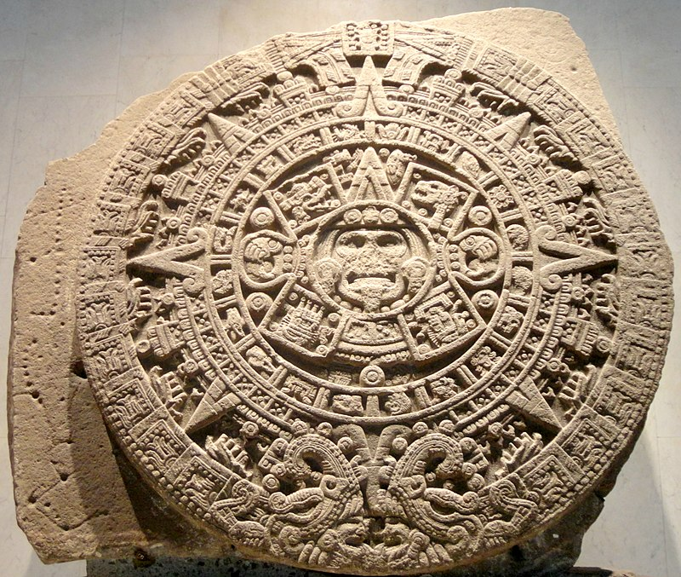
© Juan Carlos Fonseca Mata

Ce motif est donc repris sur le dôme aux couleurs cuivre de la UR-100V Time and Culture I. Le rendu est d’une délicatesse exquise. La fraise utilisée pour la gravure possède une pointe d’une finesse de 0,05 mm. Le travail réalisé se doit donc d’être admiré à la loupe pour en apprécier toute la précision. Les lignes en crêtes du motif sont satinées, alors que les creux sont microsablés pour obtenir un rendu velouté, afin de mettre en valeur les volumes et faire honneur à cet héritage inestimable.

Beauté, histoire et mysticisme s’entremêlent. La portée universelle de cette nouvelle URWERK est encore renforcée quand on apprend que la source d’inspiration de cette pièce vient de Singapour. C’est Su Jia Xian, plus connu sous l’acronyme SJX, qui, il y a plus d’une année souffla à l’oreille de Felix Baumgartner et Martin Frei, cette idée : « Et si à cette UR-100V, vous y ajoutiez une dimension supplémentaire ? Un ancrage différent. C’est une pièce universelle, faites-la voyager ! En couvrant une partie du cadran – comme c’était le cas sur la première édition de la UR-103 – vous la rendrez vraiment spéciale » Et c’est ainsi que la UR-100V Time and Culture I a trouvé ancrage en Amérique Centrale. Felix Baumgartner, co-fondateur d’URWERK, d’ajouter « Cette pièce a plusieurs clés de lecture. Elle a une portée universelle évidente : elle a une inspiration aztèque, elle a été réalisée en Suisse, d’après une idée venant tout droit de Singapore, se retrouvera dans les vitrines d’un détaillant dont on ne connait pas encore la nationalité et plaira à un amateur d’horlogerie tout aussi inconnu. Mais elle recèle aussi certains secrets. Nous avons parsemé notre œuvre de références cachées. L’œil averti pourra y distinguer une signature, un acronyme, une numérotation Maya à décrypter... Un véritable jeu de pistes. »

Sur cette UR-100V de la ligne Time and Culture, à l’affichage des heures et minutes, s’ajoute une nouvelle information. L’aiguille des minutes, une fois passé le cap de la 60ème minute disparait pour réapparaître comme compteur de kilomètres. Elle vient illustrer les 524.89 kilomètres parcourus toutes les 20 minutes par tout être localisé au Mexique. C’est en effet, en moyenne la vitesse de rotation de la Terre calculée au niveau de Mexico City. A son exact opposé, vient s’afficher une autre donnée, la révolution de la Terre autour du soleil, soit 35’742 kilomètres par 20 minutes. Sur la face de la UR-100V, heures et kilomètres partagent ainsi un même statut, une même échelle de valeur.

UR-100V Time and Culture I
Mouvement
Calibre | UR 12.02 avec système de remontage automatique régi par une hélice profilée, la Winfänger
Rubis | 40
Fréquence | 28 800v / h - 4Hz
Réserve de marche | 48 heures
Matériaux | Heures satellites en aluminium chassées sur des croix de Genève en bronze au béryllium ; carrousel en aluminium ; dôme en ARCAP
Finitions | Grainage circulaire, sablage, microbillage, cerclage  Têtes de vis chanfreinées  Index des heures et minutes peints au SuperLumiNova
Indications | Heure satellites ; minutes ; distance parcourue à hauteur de Mexico City en 20 minutes, révolution de la Terre autour du soleil en 20 minutes
Boîtier
Matériel | Lunette en acier, fond en titane
Dimensions | Largeur 41,0 mm, longueur : 49,7 mm, épaisseur : 14,0 mm
Verre | Verre saphir
Résistance à l'eau | Pression testée à 3ATM (30m)
Bracelet | Baltimora ; boucle ardillon
Prix | CHF 68'000.00 (francs suisses / taxe non comprise)  Edition limitée de 20 unités

Contact : Ms Yacine Sar
press@urwerk.com
www.urwerk.com
+41 22 900 20 27

